МИНИСТЕРСТВО ЦИФРОВОГО РАЗВИТИЯ, СВЯЗИ И МАССОВЫХ КОММУНИКАЦИЙ РОССИЙСКОЙ ФЕДЕРАЦИИ

Ордена Трудового Красного Знамени федеральное государственное бюджетное образовательное учреждение высшего образования

«МОСКОВСКИЙ ТЕХНИЧЕСКИЙ УНИВЕРСИТЕТ СВЯЗИ И ИНФОРМАТИКИ»

(МТУСИ)

Кафедра «Информационная безопасность»

ОТЧЕТ ПО ЛАБОРАТОРНОЙ РАБОТЕ №11

по дисциплине

«Программирование в системах информационной безопасности»

на тему

«Шаблонные функции и классы»

Вариант 18

Выполнил:

студент группы БСУ1801

Нуждин В.В.

Проверил:

старший преподаватель кафедры ИБ

Барков В.В.

Москва, 2021

# Цель работы

Изучить динамические структуры данных, овладеть навыками создания конструкторов копирования, перемещения, деструкторов, перегрузки операций копирования и перемещения.

# Задание

Преобразовать разработанный в практикуме №9 класс.

Разработать классы исключениий OverflowException и NoElementsException.

Функции Push, PushFront и PushBack не должны возвращать никакого значения и должны выбрасывать исключение OverflowException в случае нехватки места.

Функции Pop, PopBack, PopFront, Peek, PeekBack, PeekFront, должны возвращать копию элемента и выбрасывать исключение NoElementsException в случае если в контейнере нет элементов

**Индивидуальное задание**

**Вариант 18**

|  |  |  |
| --- | --- | --- |
| 3 | Стек на основе двунаправленного списка | StackBasedOnBidirectionalLinkedList |

# Выполнение

Листинг 1 – программный код файла Headher.h

#include <iostream>

using namespace std;

class NoElementsException :public exception

{

public:

NoElementsException(const char* msg) :

exception(msg) {}

};

template <typename T>

struct Node

{

T a;

Node* prev;

Node* next;

};

template <typename T>

class Stack

{

public:

Stack();

Stack(T);

Stack<T>& operator=(Stack&&);

int GetSize() const;

bool Push(const T);

bool Pop(T&);

bool HasElements() const;

bool Peek(T&);

private:

Node<T>* tail;

Node<T>* next;

int count;

};

Листинг 2 – программный код файла main.cpp

#include "Header.h"

#include <conio.h>

#include<iostream>

using namespace std;

template <typename T>

Stack<T>::Stack() {}

template <typename T>

Stack<T>::Stack(T a)

{

tail = new Node<T>;

tail->prev = nullptr;

tail->next = nullptr;

tail->a = a;

count = 0;

}

template <typename T>

Stack<T>& Stack<T>::operator=(Stack&& other)

{

if (this == &other)

{

return *this;

}

delete tail;

delete next;

tail = other.tail;

other.tail = nullptr;

}

template <typename T>

int Stack<T>::GetSize() const

{

return count;

}

template <typename T>

bool Stack<T>::Push(const T a)

{

Node<T>* newnode = new Node<T>;

Node<T>* checking = next;

if (HasElements())

{

while (checking->next != nullptr)

{

checking = checking->next;

}

next = newnode;

tail->prev = nullptr;

}

else

{

tail = newnode;

next = newnode;

}

newnode->a = a;

newnode->prev = checking;

newnode->next = nullptr;

count = count + 1;

return true;

}

template <typename T>

bool Stack<T>::Pop(T& a)

{

if (!HasElements()) { throw NoElementsException("Deck is Empty!"); };

a = next->a;

if (next != tail)

{

next = next->prev;

next->next = nullptr;

}

else

{

next = tail = nullptr;

}

count = count - 1;

return true;

}

template <typename T>

bool Stack<T>::Peek(T& a)

{

if (!HasElements()) { throw NoElementsException("Stack is Empty!"); };

a = next->a;

return true;

}

template <typename T>

bool Stack<T>::HasElements() const

{

if (this->tail != 0)

{

return true;

}

else

{

return false;

}

}

int main()

{

setlocale(LC_ALL, "RUS");

Stack<double> a;

double b;

bool flag = true;

while (flag)

{

cout << "1. Добавить элемент в стек\n";

cout << "2. Получить элемент из стека\n";

cout << "3. Посмотреть элемент из стека\n";

cout << "4. Длина стека\n";

cout << "5. Выход\n";

switch (_getch())

{

case '1':

cout << "Добавить элемент: ";

cin >> b;

a.Push(b);

break;

case '2':

try

{

a.Pop(b);

cout << "Полученный элемент " << b << endl;

}

catch (NoElementsException ex)

{

cout << "Стек пуст\n";

}

break;

case '3':

try

{

a.Peek(b);

cout << "Последний элемент " << b << endl;

}

catch (NoElementsException ex)

{

cout << "Стек пуст\n";

}

break;

case '4':

b = a.GetSize();

cout << "Длина стека: " << b << endl;

break;

case '5':

flag = false;

break;

}

}

}

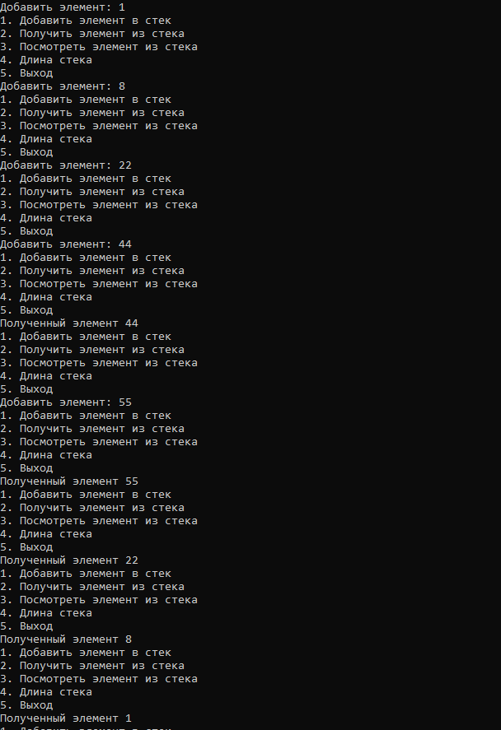

Рисунок 1 – Результат работы с программой.